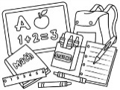

Aujourd’hui à l’école, je vais **dessiner** et je vais **colorier**

**je dessine**



pour dessiner, j’utilise un crayon noir 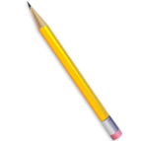

je dessine le soleil avec un crayon noir

je dessine une fleur avec un crayon noir

je dessine un nuage avec un crayon noir

je dessine un visage avec un crayon noir

**complète les phrases en utilisant un des mots proposés**

je dessine ………………………………… avec un crayon noir

je dessine ………………………………… avec un crayon noir

je dessine ………………………………… avec un crayon noir

je dessine ………………………………… avec un crayon noir

je dessine ………………………………… avec un crayon noir

|  |  |  |  |  |
| --- | --- | --- | --- | --- |
| un cheval | une poule | un nounours | la lune | un cartable |
| un vélo | une banane | une salade | un chocolat | une voiture |

**je colorie**

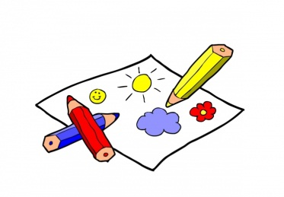

pour colorier, j’utilise des crayons de couleur 

je colorie le soleil avec un crayon jaune

je colorie une fleur avec un crayon rouge et un crayon jaune

je colorie un nuage avec un crayon bleu

je colorie un visage avec un crayon jaune

**complète les phrases en utilisant un des mots proposés**

**C:\Users\institut saint dom\AppData\Local\Microsoft\Windows\Temporary Internet Files\Content.IE5\TP463EIP\MC900411320[1].wmf fais attention à la couleur proposée dans la phrase**

je colorie …………………………………… avec un crayon jaune

je colorie …………………………………… avec un crayon brun

je colorie …………………………………… avec un crayon vert

je colorie …………………………………… avec un crayon bleu

je colorie …………………………………… avec un crayon rouge

|  |  |  |  |  |
| --- | --- | --- | --- | --- |
| un cheval | une poule | un nounours | la lune | un cartable |
| un vélo | une banane | une salade | un chocolat | une voiture |

